**Тема:** "ОСНОВНЫЕ ПОНЯТИЯ ТЕОРИИ ИГР"

В экономике иногда приходится сталкиваться с ситуацией, когда при наличии многих участников эффективность решения одного из них зависит от того, какие решения приняли другие участники. Например, доход предприятия от продажи изделия зависит не только от установленной на него цены, но и от количества купленных покупателем изделий. Или при выборе ассортимента товаров, выпускаемых предприятием, нужно учитывать, какой ассортимент товаров выпускают другие предприятия.

Все ситуации, когда эффективность действия одного из участников зависит от действий других, можно разбить на два типа:

* интересы участников совпадают, и они могут договориться о совместных действиях;
* интересы участников не совпадают.

Во втором случае может оказаться невыгодным сообщать другим участникам свои решения, так как кто-нибудь из них сможет воспользоваться знанием чужих решений и получить больший выигрыш за счет других участников. Ситуации такого типа называются *конфликтными*.

Построением математических моделей конфликтных ситуаций и разработкой методов решения возникающих в этих ситуациях задач занимается теория игр.

*Теория игр* – это теория математических моделей принятия оптимальных решений в условиях неопределенности, противоположных интересов различных сторон, конфликта.

Теория игр берет начало от работ Эмиля Бореля (1921г.) – Феликс Эдуард Жустин Эмиль Борель (07.01.1871 – 03.02.1956 Париж, французский математик и политик), а принципиальным этапом в его становлении как самостоятельного научного направления стала монография «Теория игр и экономического поведения» Джона фон Неймана (28.12.1903 – 08.02.1957 венгеро-американский математик еврейского происхождения) и Оскара Моргенштерна (24.01.1902 – 26.07.1977 американский экономист немецкого происхождения), вышедшая в 1944 г.

**Джон Форбс Нэш-младший** ([англ.](http://ru.wikipedia.org/wiki/%D0%90%D0%BD%D0%B3%D0%BB%D0%B8%D0%B9%D1%81%D0%BA%D0%B8%D0%B9_%D1%8F%D0%B7%D1%8B%D0%BA) *John Forbes Nash, Jr.*; род. [13 июня](http://ru.wikipedia.org/wiki/13_%D0%B8%D1%8E%D0%BD%D1%8F) [1928](http://ru.wikipedia.org/wiki/1928), [Блюфилд](http://ru.wikipedia.org/w/index.php?title=%D0%91%D0%BB%D1%8E%D1%84%D0%B8%D0%BB%D0%B4&action=edit&redlink=1), [Западная Виргиния](http://ru.wikipedia.org/wiki/%D0%97%D0%B0%D0%BF%D0%B0%D0%B4%D0%BD%D0%B0%D1%8F_%D0%92%D0%B8%D1%80%D0%B3%D0%B8%D0%BD%D0%B8%D1%8F)) — [американский](http://ru.wikipedia.org/wiki/%D0%A1%D0%A8%D0%90) [математик](http://ru.wikipedia.org/wiki/%D0%9C%D0%B0%D1%82%D0%B5%D0%BC%D0%B0%D1%82%D0%B8%D0%BA), работающий в области [теории игр](http://ru.wikipedia.org/wiki/%D0%A2%D0%B5%D0%BE%D1%80%D0%B8%D1%8F_%D0%B8%D0%B3%D1%80) и [дифференциальной геометрии](http://ru.wikipedia.org/wiki/%D0%94%D0%B8%D1%84%D1%84%D0%B5%D1%80%D0%B5%D0%BD%D1%86%D0%B8%D0%B0%D0%BB%D1%8C%D0%BD%D0%B0%D1%8F_%D0%B3%D0%B5%D0%BE%D0%BC%D0%B5%D1%82%D1%80%D0%B8%D1%8F). Лауреат [Нобелевской премии по экономике](http://ru.wikipedia.org/wiki/%D0%9D%D0%BE%D0%B1%D0%B5%D0%BB%D0%B5%D0%B2%D1%81%D0%BA%D0%B0%D1%8F_%D0%BF%D1%80%D0%B5%D0%BC%D0%B8%D1%8F_%D0%BF%D0%BE_%D1%8D%D0%BA%D0%BE%D0%BD%D0%BE%D0%BC%D0%B8%D0%BA%D0%B5) [1994 года](http://ru.wikipedia.org/wiki/1994_%D0%B3%D0%BE%D0%B4) «За анализ равновесия в теории [некооперативных игр](http://ru.wikipedia.org/wiki/%D0%9D%D0%B5%D0%BA%D0%BE%D0%BE%D0%BF%D0%B5%D1%80%D0%B0%D1%82%D0%B8%D0%B2%D0%BD%D0%B0%D1%8F_%D0%B8%D0%B3%D1%80%D0%B0)» (вместе с [Райнхардом Зельтеном](http://ru.wikipedia.org/wiki/%D0%97%D0%B5%D0%BB%D1%82%D0%B5%D0%BD,_%D0%A0%D0%B0%D0%B9%D0%BD%D1%85%D0%B0%D1%80%D0%B4) и [Джоном Харсани](http://ru.wikipedia.org/wiki/%D0%A5%D0%B0%D1%80%D1%81%D0%B0%D0%BD%D0%B8,_%D0%94%D0%B6%D0%BE%D0%BD))[[1]](http://ru.wikipedia.org/wiki/%CD%FD%F8,_%C4%E6%EE%ED_%D4%EE%F0%E1%F1#cite_note-1). Известен широкой публике большей частью по биографической [драме](http://ru.wikipedia.org/wiki/%D0%94%D1%80%D0%B0%D0%BC%D0%B0_%28%D1%80%D0%BE%D0%B4_%D0%BB%D0%B8%D1%82%D0%B5%D1%80%D0%B0%D1%82%D1%83%D1%80%D1%8B%29) [Рона Ховарда](http://ru.wikipedia.org/wiki/%D0%A5%D0%BE%D0%B2%D0%B0%D1%80%D0%B4,_%D0%A0%D0%BE%D0%BD) «[Игры разума](http://ru.wikipedia.org/wiki/%D0%98%D0%B3%D1%80%D1%8B_%D1%80%D0%B0%D0%B7%D1%83%D0%BC%D0%B0_%28%D1%84%D0%B8%D0%BB%D1%8C%D0%BC,_2001%29)» ([англ.](http://ru.wikipedia.org/wiki/%D0%90%D0%BD%D0%B3%D0%BB%D0%B8%D0%B9%D1%81%D0%BA%D0%B8%D0%B9_%D1%8F%D0%B7%D1%8B%D0%BA) *A Beautiful Mind*) о его [математическом](http://ru.wikipedia.org/wiki/%D0%9C%D0%B0%D1%82%D0%B5%D0%BC%D0%B0%D1%82%D0%B8%D0%BA%D0%B0) гении и борьбе с [шизофренией](http://ru.wikipedia.org/wiki/%D0%A8%D0%B8%D0%B7%D0%BE%D1%84%D1%80%D0%B5%D0%BD%D0%B8%D1%8F).

**Игра** – это математическая модель конфликтной ситуации, которая предполагает наличие следующих компонент:

а) заинтересованных сторон;

б) возможных действий каждой стороны;

в) интересов сторон.

Заинтересованные стороны участвующие в конфликте называются *игроками*, а исход конфликта – ***выигрышем*.**

Для каждой формализованной игры вводятся правила т.е. система условий, определяющая: 1) варианты действий игроков; 2) объем информации каждого игрока о поведении партнеров, правила остановки игры; 3) выигрыш, к которому приводит каждая совокупность действий. Как правило, выигрыш (или проигрыш) может быть задан количественно; например, можно оценить проигрыш нулем, выигрыш — единицей, а ничью — 1/2.

Выбор и осуществление одного из предусмотренных правилами действий называется *ходом* игрока. Ходы могут быть личными и случайными. *Личный ход* — это сознательный выбор игроком одного из возможных действий (например, ход в шахматной игре). *Случайный ход* — это случайно выбранное действие (например, выбор карты из перетасованной колоды).

Для игр характерна неопределенность результата (исхода). Причины или источники неопределенности относятся к трем группам:

* *комбинаторные источники* (шахматы);
* *влияние случайных факторов* (игра в орлянку ОРЁЛ-РЕШКА, кости, карточные игры, где расклад является случайным);
* *стратегическое происхождение* неопределенности: игрок не знает, какого образа действий придерживается его противник; здесь неопределенность исходит от другого лица; соответствующие игры называются стратегическими.

Различные виды игр можно классифицировать, основываясь на том или ином принципе:

* по числу игроков,
* по числу стратегий,
* по свойствам функций выигрыша,
* по возможности предварительных переговоров и взаимодействия между игроками в ходе игры.

По числу игроков

Игра называется *парной*, если в ней участвуют два игрока, и *множественной*, если число игроков больше двух (возможны игры с бесконечным числом игроков). Если во множественной игре интересы игроков совпадают, то они могут объединяться, создавая коалиции (действуя как один игрок). Такие игры называются *коалиционными*.

По числу ходов

По количеству ходов, которые делают игроки, игры бывают *одношаговые и многошаговые*. Если после одного хода каждого игрока игра заканчивается и происходит распределение выигрышей, то игра называется одношаговой. В противном случае игра называется многошаговой (позиционной, например, шахматы).

По числу стратегий

Задачей теории игр является выработка рекомендаций для игроков, т.е. определение для них оптимальной стратегии. *Стратегией игрока* называется система правил, однозначно определяющих поведение игрока на каждом ходе в зависимости от ситуации, сложившейся в процессе игры. *Оптимальной* называется стратегия, которая при многократном повторении игры обеспечивает данному игроку максимально возможный средний выигрыш. Оптимальные стратегии должны также удовлетворять *условию устойчивости*, т.е. любому из игроков должно быть невыгодно отказаться от своей стратегии в этой игре.

Количество стратегий у каждого игрока может быть конечным или бесконечным, в зависимости от этого игры подразделяются на *конечные и бесконечные*.

В конечных играх игроки располагают конечным числом возможных стратегий (например, в игре в орлянку игроки имеют по два возможных хода – они могут выбрать «орел» или «решка»). В бесконечных играх игроки имеют бесконечное число возможных стратегий – так, в ситуации Продавец-Покупатель каждый из игроков может назвать любую устраивающую его цену и количество продаваемого (покупаемого) товара.

По свойствам функций выигрыша

Важным случаем в теории игр является ситуация, когда выигрыш одного из игроков равен проигрышу другого, т.е на лицо прямой конфликт между игроками. Подобные игры называются *играми с нулевой суммой, или антагонистическими играми.* Игры в орлянку или в очко – типичные примеры антагонистических игр. Прямой противоположностью играм такого типа являются игры *с постоянной разностью,* в которых игроки и выигрывают, и проигрывают одновременно, так что им выгодно действовать сообща. Между этими крайними случаями имеется множество игр с ненулевой суммой, где имеются и конфликты, и согласованные действия игроков.

По возможности предварительных переговоров и взаимодействия между игроками в ходе игры

Различают *кооперативные и некооперативные игры.* Игра называется кооперативной, если до начала игры игроки образуют коалиции и принимают взаимообязывающие соглашения о своих стратегиях. Игра, в которой игроки не могут координировать свои стратегии подобным образом, называются некооперативной. Очевидно, что все антагонистические игры могут служить примером некооперативных игр. Примером кооперативной игры может служить ситуация образования коалиций в парламенте для принятия путем голосования решения, так или иначе затрагивающего интересы участников голосования.

Помимо этого игры можно различать по объему информации, имеющейся у игроков относительно прошлых ходов. В этой связи они делятся на *игры с полной и неполной информацией*.

Кроме того выделяются различные классы игр по иным признакам (статистические, дифференциальные и многие другие). Если в качестве противоположности выступает неактивная, пассивная сторона, которая явно активно не противодействует достижению намеченной цели, то такие игры называются *играми с «природой»* (в коммерции: неизвестность поведения клиентов, реакция населения на новые виды товаров, неясность погодных условий при перевозке товаров или проведения ярмарки и т.д.).

***Рассмотрим простейшую математическую модель конечной конфликтной ситуации,*** когда имеются два участника и когда выигрыш одного равен проигрышу другого. Такая модель называется *антагонистической игрой двух лиц с нулевой суммой*.

Для того чтобы решить игру, или найти решение игры, следует для каждого игрока выбрать стратегию, которая удовлетворяет условию оптимальности, т.е. один из игроков должен получать максимальный выигрыш, когда второй придерживается своей стратегии. В то же время второй игрок должен иметь минимальный проигрыш, если первый придерживается своей стратегии.

Если игра повторяется достаточно много раз, то игроков может интересовать не выигрыш и проигрыш в каждой конкретной партии, а средний выигрыш (проигрыш) во всех партиях.

**ПЛАТЕЖНАЯ МАТРИЦА. НИЖНЯЯ И ВЕРХНЯЯ ЦЕНА ИГРЫ**

Рассмотрим парную конечную игру. Пусть игрок А располагает m личными стратегиями, которые обозначим А1 , A2 ,…, Аm. Пусть у игрока В имеется n личных стратегий, обозначим их В1 , В2, ..., Вn. Говорят, что игра имеет размерность m х n. В результате выбора игроками любой пары стратегий

Аi и Bj (i= 1, 2,..., m; j= 1,2, ....,n)

однозначно определяется исход игры, т.е. выигрыш aij игрока А (положительный или отрицательный) и проигрыш (-aij ) игрока В. Предположим, что значения aij известны для любой пары стратегий (Аi ,Bj). Матрица Р = (aij,) (i= 1, 2,..., m; j= 1,2, ....,n), элементами которой являются выигрыши, соответствующие стратегиям Ai и Bj, называется платежной матрицей или матрицей игры. Общий вид такой матрицы представлен в табл.1. Строки этой таблицы соответствуют стратегиям игрока А, а столбцы – стратегиям игрока В.

*Таблица .1*

|  |  |  |  |  |
| --- | --- | --- | --- | --- |
| Аi \ Bj | В1 | В2 | … | Вn |
| А1 | a11 | a12 | … | a1n |
| A2 | a21 | a22 | … | a 2n |
| … | … | … | … | … |
| Аm | am1 | am2 | … | amn |

Выбирая стратегию Аi игрок А должен рассчитывать, что игрок В ответит на нее той из стратегий Bj, для которой выигрыш для игрока А минимален (игрок В стремится "навредить" игроку А).

Обозначим через αi  наименьший выигрыш игрока А при выборе им стратегии Аi для всех возможных стратегий игрока В (наименьшее число в i-й строке платежной матрицы), т.е

min aij = αi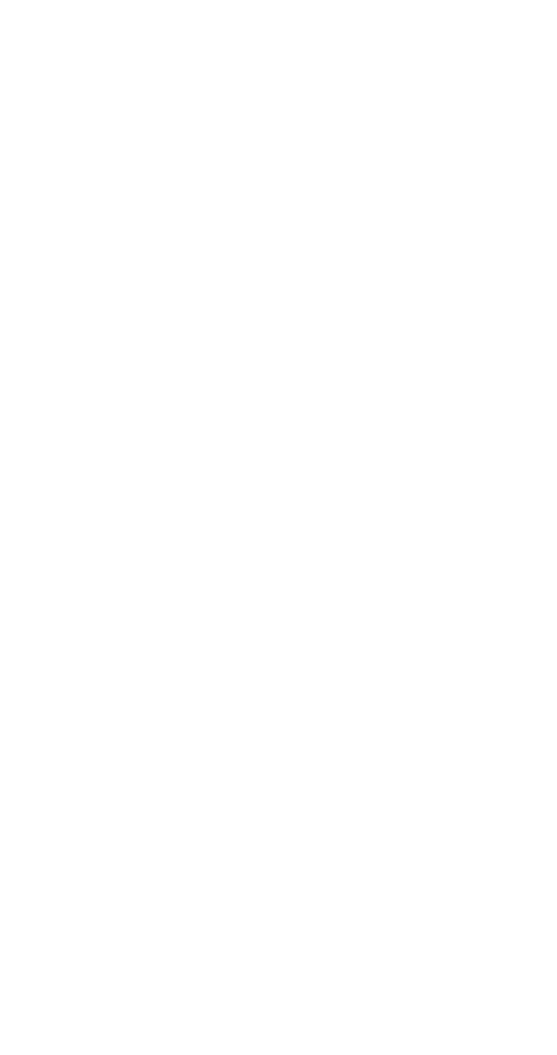(j= 1,2, ....,n)

Среди всех чисел αi (i= 1, 2,..., m) выберем наибольшее: α = max αi ( i= 1,2, ....,m). Назовем α *нижней ценой игры*, или *максимальным выигрышем (максимином)*. Это гарантированный выигрыш игрока А при любой стратегии игрока В. Следовательно,

α = max min aij.

i=1,2,…,m j= 1,2, ....,n при этом игрок А при любом выигрыше игрока В обеспечивает себе выигрыш не меньше α:

α i ≤ α (i= 1, 2,..., m)

Стратегия, соответствующая максимину, называется *максиминной стратегией*. Игрок В заинтересован в том, чтобы уменьшить выигрыш игрока А; выбирая стратегию Bj он учитывает максимально возможный при этом выигрыш для А. Обозначим

βj  = max aij (i= 1,2, ....,m)

Среди всех чисел βj , выберем наименьшее

β = min βj (j= 1,2, ....,n)

и назовем β *верхней ценой игры* или *минимаксным выигрышем. (минимаксом).* Это гарантированный проигрыш игрока В. Следовательно,

β = min max aij.

j=1,2,…,n i= 1,2, ....,m

Стратегия, соответствующая минимаксу, называется *минимаксной стратегией*.

Принцип, диктующий игрокам выбор наиболее "осторожных" минимаксной и максиминной стратегий, называется *принципом минимакса*. Этот принцип следует из разумного предположения, что каждый игрок стремится достичь цели, противоположной цели противника.

Если второй игрок будет придерживаться своей минимаксной стратегии, то он гарантирован, что в любом случае проиграет не больше β:

β j ≤ β ( j= 1,2, ....,n)

Для матричной игры справедливо неравенство

α ≤ β.

Если α=β, то такая игра называется *игрой с седловой точкой*, а пара оптимальных стратегий (Аопт ,Bопт) — седловой точкой матрицы. В этом случае элемент aij. = ν называется *чистой ценой игры*, является одновременно минимальным в i-й строке и j-м столбце. Если игра имеет седловую точку, то говорят, что она решается в *чистых стратегиях*.

Минимаксные стратегии, соответствующие цене игры, являются *оптимальными стратегиями*, а их совокупность — *оптимальным решением*, или решением игры. В этом случае игрок А получает максимальный гарантированный (не зависящий от поведения игрока В) выигрыш ν, а игрок В добивается минимального гарантированного (вне зависимости от поведения игрока А) проигрыша ν. Говорят, что решение игры обладает устойчивостью, т.е. если один из игроков придерживается своей оптимальной стратегии, то для другого не может быть выгодным отклоняться от своей оптимальной стратегии.

**Пример 1**. В игре участвуют первый и второй игроки, каждый из них может записать независимо от другого цифры 1, 2 и 3. Если разность между цифрами, записанными игроками, положительна, то первый игрок выигрывает количество очков, равное разности между цифрами, и, наоборот, если разность отрицательна, то выигрывает второй игрок. Если разность равна нулю, то игра заканчивается вничью. Определить нижнюю и верхнюю цену игры, заданной платежной матрицей. Имеет ли игра седловую точку?

У первого игрока три стратегии (варианта действия):

А1 – «1» , А2 – «2», А3 – «3»;

у второго игрока также три стратегии:

B1– «1» ,B2– «2», Вз– «3» (табл.2).

*Таблица 2.*

|  |  |  |  |
| --- | --- | --- | --- |
| Аi \ Bj | В1=1 | В2=2 | В3=3 |
| А1=1 | 0 | -1 | -2 |
| A2=2 | 1 | 0 | -1 |
| А3=3 | 2 | 1 | 0 |

Задача первого игрока — максимизировать свой выигрыш. Задача второго игрока — минимизировать свой проигрыш или минимизировать выигрыш первого игрока.

Для данного примера платежная матрица имеет вид

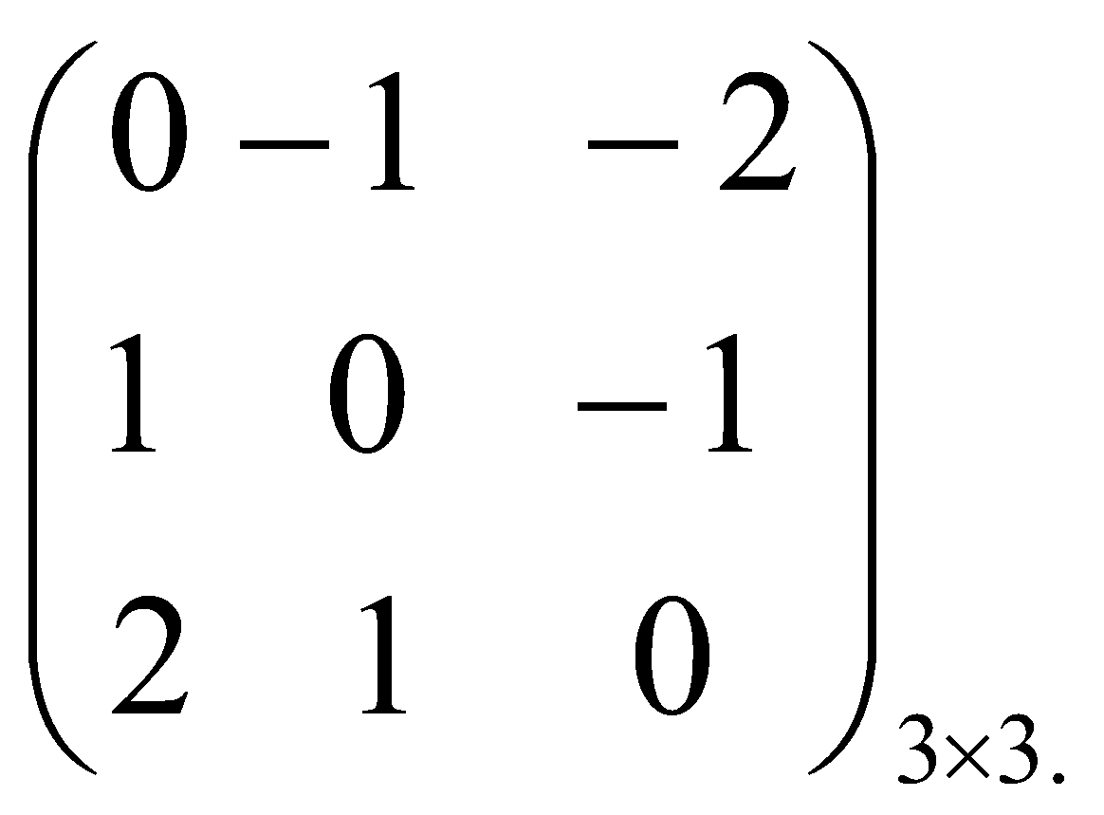

Дополнив табл.2.. строкой β j, и столбцом α i,, получим табл.3. На пересечении дополнительных строки и столбца будем записывать верхнюю и нижнюю цены игр.

*Таблица.3*

|  |  |  |  |  |
| --- | --- | --- | --- | --- |
| Аi \ Bj | В1=1 | Вг=2 | В3=3 | α i |
| А1=1 | 0 | -1 | -2 | -2 |
| A2=2 | 1 | 0 | -1 | -1 |
| А3=3 | 2 | 1 | 0 | 0 |
| β j | 2 | 1 | 0 | α= β = 0 |

Анализируя строки матрицы (стратегии игрока А), заполняем столбец α i: α 1 = -2, α 2 = -1, α 3 = 0 - минимальные числа в строках 1, 2, 3. Аналогично β j: β1 = 2, β 2 = 1, β 3 =0 - максимальные числа в столбцах 1, 2, 3 соответственно. Нижняя цена игры α = max α i = max(-2; -1; 0) = 0 (наибольшее число в столбце α i) и верхняя цена игры β = min β j = min(2; 1; 0) == 0 (наименьшее число в строке β j). Эти значения равны, т.е. α=β и достигаются на одной и той же паре стратегий (А3, В3). Следовательно, игра имеет седловую точку (А3, В3) и цена игры ν =0.

При постановке задач необходимо иметь в виду некоторые преобразования, которые помогают упростить сложную задачу путем изменения - уменьшения размерности платежной матрицы посредством выделения и исключения доминирующих и дублирующих стратегий. Стратегия игрока Аi доминирует над стратегией Аk, если при любом поведении противника даст не меньший выигрыш, а если такой же, то дублирует Аk, В таком случае все элементы строки i больше (доминируют) или равны (дублируют) всех элементов строки к.

**Пример 2**. Пусть дана платежная матрица. Найти решение игры, т.е. определить нижнюю и верхнюю цены игры и минимаксные стратегии.

|  |  |  |  |  |  |
| --- | --- | --- | --- | --- | --- |
|  | В1 | В2 | В3 | В4 | В5 |
| А1 | 7 | 6 | 5 | 4 | 2 |
| А2 | 5 | 4 | 3 | 2 | 3 |
| А3 | 5 | 6 | 6 | 3 | 5 |
| А4 | 2 | 3 | 3 | 2 | 4 |

Стратегия A3 доминирует над стратегией А4 и над стратегией А2, следовательно, исключаем 2-ю и 4-ю строки матрицы.

|  |  |  |  |  |  |
| --- | --- | --- | --- | --- | --- |
|  | В1 | В2 | В3 | В4 | В5 |
| А1 | 7 | 6 | 5 | 4 | 2 |
| А3 | 5 | 6 | 6 | 3 | 5 |

С позиций проигрышей игрока В стратегии В1 и В2 доминируют над стратегиями В3, В4 и В5, поэтому столбцы 1 и 2 исключаем

|  |  |  |  |
| --- | --- | --- | --- |
|  | В3 | В4 | В5 |
| А1 | 5 | 4 | 2 |
| А3 | 6 | 3 | 5 |

Стратегия В3 доминирует над стратегией В4 и над стратегией В5, следовательно, исключаем этот столбец:

|  |  |  |
| --- | --- | --- |
|  | В4 | В5 |
| А1 | 4 | 2 |
| А3 | 3 | 5 |

Нижняя и верхняя цены игры и минимаксные стратегии представлены в табл.4.

*Таблица 4*

|  |  |  |  |
| --- | --- | --- | --- |
| Аi \ Bj | В4 | В5 | α i |
| А1 | 4 | 2 | 2 |
| А3 | 3 | 5 | 3 |
| β j | 4 | 5 | β =4 \ α=3 |

Таким образом, нижней цене игры (α=3) соответствует стратегия А3 игрока І. Выбирая эту стратегию, игрок І достигнет выигрыша не меньше 3 при любом поведении игрока ІІ. Верхней цене игры (β =4) соответствует стратегия игрока ІІ – В4. Эти стратегии являются минимаксными. Если обе стороны будут придерживаться этих стратегий, выигрыш будет равен 3 (а34).

Если платежная матрица не имеет седловой точки, т.е. α < β, то поиск решения игры приводит к применению сложной стратегии, состоящей в случайном применении двух и более стратегий с определенными частотами. Такая сложная стратегия называется смешанной.